МУНИЦИПАЛЬНОЕ БЮДЖЕТНОЕ ДОШКОЛЬНОЕ ОБРАЗОВАТЕЛЬНОЕ УЧРЕЖДЕНИЕ «ДЕТСКИЙ САД № 18 СТ. АРХОНСКАЯ»

ОТЧЁТ ПО ОБУЧЕНИЮ ФИНАНСОВОЙ ГРАМОТНОСТИ ДЕТЕЙ В СРЕДНЕЙ ГРУППЕ

2021г.

С 12 по 16 апреля в средней группе проходила неделя Финансовой грамотности.
Одной из задач детского сада - это дать детям простые экономические знания, сформировать бережное и экономное отношение детей к деньгам, подсказать, как обращаться с ними, накапливать, тратить и вкладывать.
Финансовая грамотность формируется с самого малого возраст. Дети включаются в экономическую жизнь семьи, сталкиваются с деньгами, рекламой, ходят с родителями в магазин, участвуют в купле-продаже, овладевая, таким образом, экономической информацией на бытовом уровне. Всё это несёт в себе воспитательный потенциал, заключающийся в таких этических качествах, как честность, доброта, трудолюбие.
Дети получают начальные сведения о профессиях, связанных с экономикой и бизнесом, о продукции, выпускаемой на предприятиях, и трудовых действиях по её изготовлению и реализации, учатся уважать людей, которые трудятся и честно зарабатывают свои деньги.
В рамках реализации мероприятий, дети средней группы «Непоседы» совместно с воспитателями постигали "Азы" финансовой грамотности. Воспитатели в игровой деятельности формировали понятие у детей о том, что деньги не появляются сами собой, а зарабатываются, и заработок зависит от вида деятельности. Детям было предложено ответить на вопросы: Что такое деньги? Для чего они нужны? Много денег- это хорошо или плохо? Деньги нужно беречь или тратить? В группе была организована сюжетно – ролевая игра «Супермаркет». Главная задача игры - повышение финансовой грамотности у дошкольников, а так же развитие интереса и уважения к профессии продавца, воспитание внимательного отношения к покупателям, привитие культуры общения. Ребята очень увлечённо играли в игру.
В ходе реализации непосредственно – образовательной деятельности дети отправились в сказочное путешествие с братьями -мышами, Умником и Торопыжкой, в денежную страну Финансов. Дети познакомились с денежными знаками разного достоинства. Научились отличать рубли от копеек, узнали что такое банкнота, купюра. У детей формировались представления о деньгах, как универсальном средстве обмена. Ребята хорошо усвоили, что не все можно купить за деньги.
С детьми проиграли различные ситуации «Если тебе в магазине понравилась игрушка. Как быть?», «Как нужно заработать деньги», «Хорошо или плохо». При обсуждении данных ситуаций, дети высказали свои суждения, что нужно трудиться, работать, и получать деньги.
Дети должны знать, что жить надо по средствам, тратить надо меньше, чем зарабатывается. Чем раньше дети узнают о роли денег в семейной и общественной жизни, тем раньше могут быть сформированы полезные финансовые привычки. Для детей провела цикл занятий, бесед «Что такое деньги», «Зачем нужны деньги».
Воспитанники совместно с воспитателями искали ответы на финансовые вопросы. Они узнали, что такое «товар», познакомились с понятиями «полезность», «стоимость», и «цена», откуда берутся товары в магазине, усвоили, что продукт труда становится товаром только в том случае, если он создан для продажи или обмена.
В ходе бесед, ребята ответили на вопрос "Почему все взрослые работают?" Дети расширили представления о профессиях: врач, продавец, повар, швея, познакомились с новыми профессиями: маляр, бухгалтер, спасатель, узнали, для чего родители ходят на работу, пришли к пониманию того, что каждый труд важен и полезен для людей.
Для усвоения финансовых знаний использовались самые разнообразные методы, приёмы и средства обучения. Так, овладение финансовым содержанием осуществлялось и в процессе чтения художественной литературы (рассказы с финансовым содержанием, народный фольклор: пословицы, поговорки).
Значительное место отводится сказке. Сказка – литературный жанр с огромными дидактическими возможностями. Народные сказки, аккумулировавшие вековой финансовый опыт народа, используются для воспитания таких «финансовых» качеств личности, как трудолюбие,бережливость, расчётливость, практичность и т.д.
В рассказах и сказках финансовое содержание развёртывается перед детьми в виде проблемных ситуаций, разрешения которых развивает логику, нестандартность, самостоятельность мышления, коммуникативно-познавательные навыки, способность ориентироваться в ситуации поиска. ( «Хранители бюджета», «История одной реки», «Домашнее хозяйство», «Лесное кафе», «Золотое яйцо», «Золотая репка», «Кот Васька и пес Барбос», «Мишин магазин», «Копилка».)
Также было проведено занятие по формированию основ финансовой грамотности аппликация «Моя первая копилка» (деньги).
В итоге необходимо подчеркнуть, что решение проблемы приобщения детей к финансам – это эффективный путь подготовки ребенка к жизни, его социальной адаптации в обществе, к формированию с детского возраста образа своей будущей семьи.
Хочется сформировать у детей следующие понятия и представления:
- Деньги не появляются сами собой, а зарабатываются.
- Сначала зарабатываем – потом тратим: соответственно, чем больше зарабатываешь и разумнее тратишь, тем больше можешь купить.
- Стоимость товара зависит от его качества, нужности и от того, насколько сложно его произвести (а товар в магазине – это результат труда других людей, поэтому он стоит денег; люди как бы меняют свой труд на труд других людей, и в этой цепочке деньги – это посредник).
- Деньги любят счет (дети должны уметь считать деньги, например, сдачу в магазине, деньги, которые они могут потратить в магазине).
- Финансы нужно планировать(приучаем вести учет доходов и расходов в краткосрочном периоде).
- Твои деньги бывают объектом чужого интереса (дети должны знать элементарные правила финансовой безопасности).
- Не все продается и покупается (дети должны понимать, что главные ценности – жизнь, отношения, радость близких людей – за деньги не купишь).
- Финансы – это интересно и увлекательно.
Формирование экономического сознания приближает дошкольника к реальной жизни, пробуждает экономическое мышление, позволяет приобрести качества, присущие настоящему хозяину, умеющему считать деньги.
Только совместная работа дошкольного учреждения и семьи даёт хорошие результаты, и способствуют более серьёзному и ответственному отношению взрослых к воспитанию у детей финансовой грамотности.

ПУТЕШЕСТВИЕ ДВУХ МЫШАТ В СТРАНУ ФИНАНСОВ.
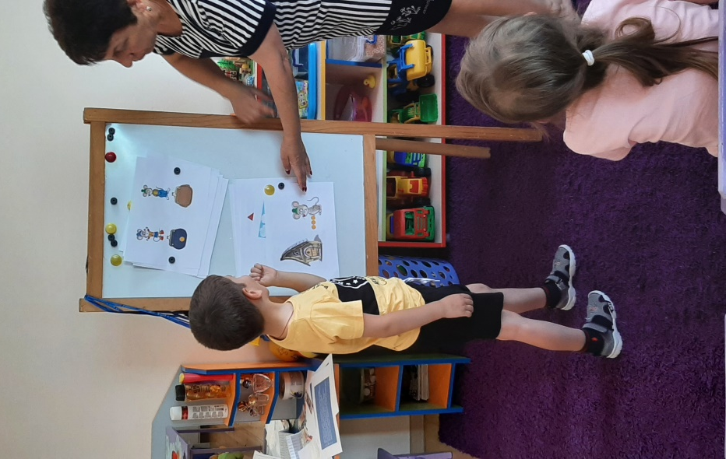
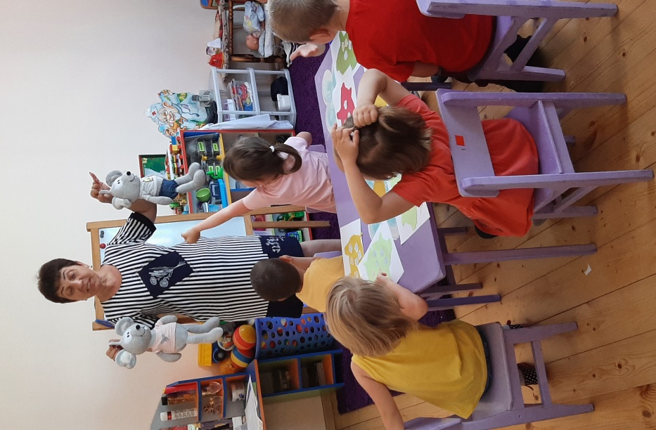
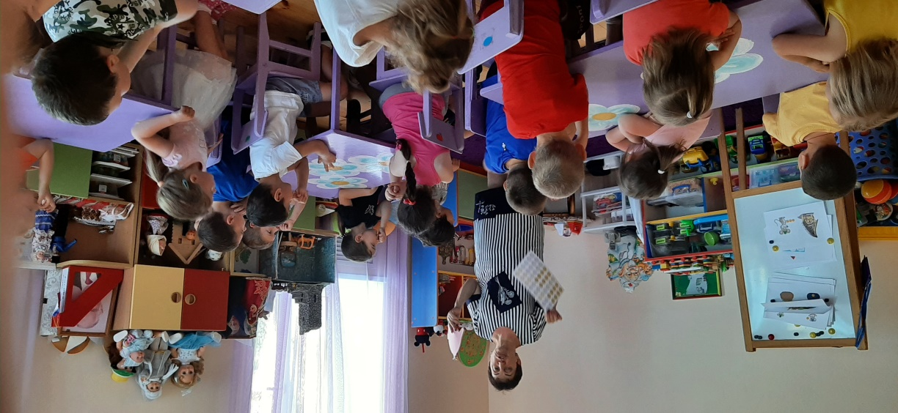
ПАЛЬЧИКОВАЯ ГИМНАСТИКА
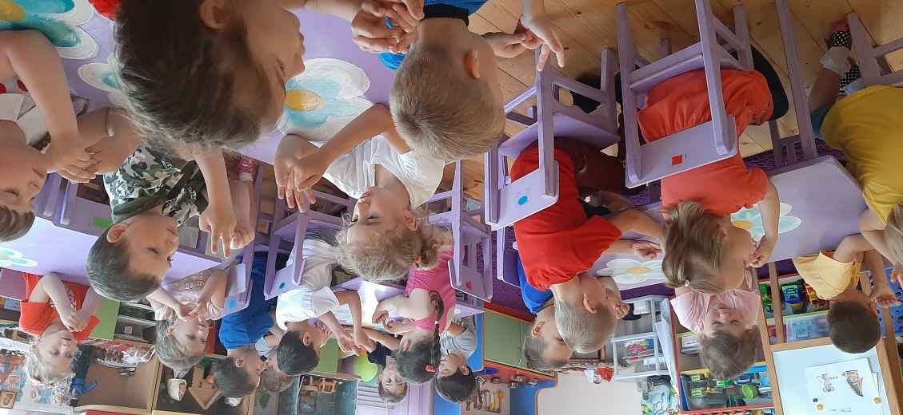
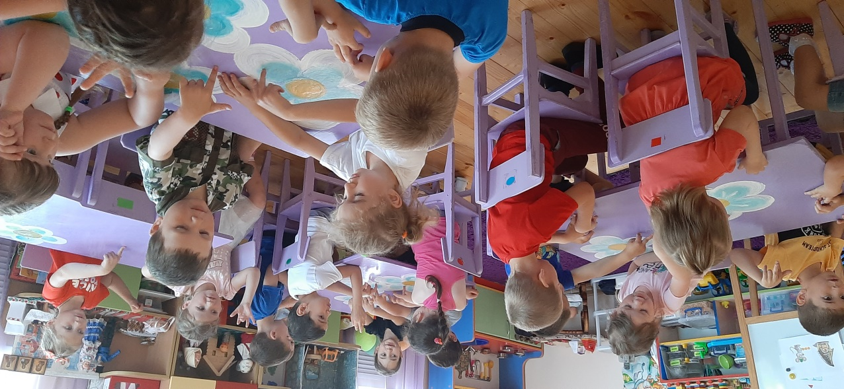
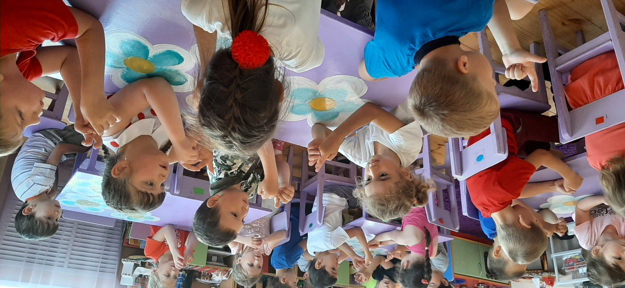
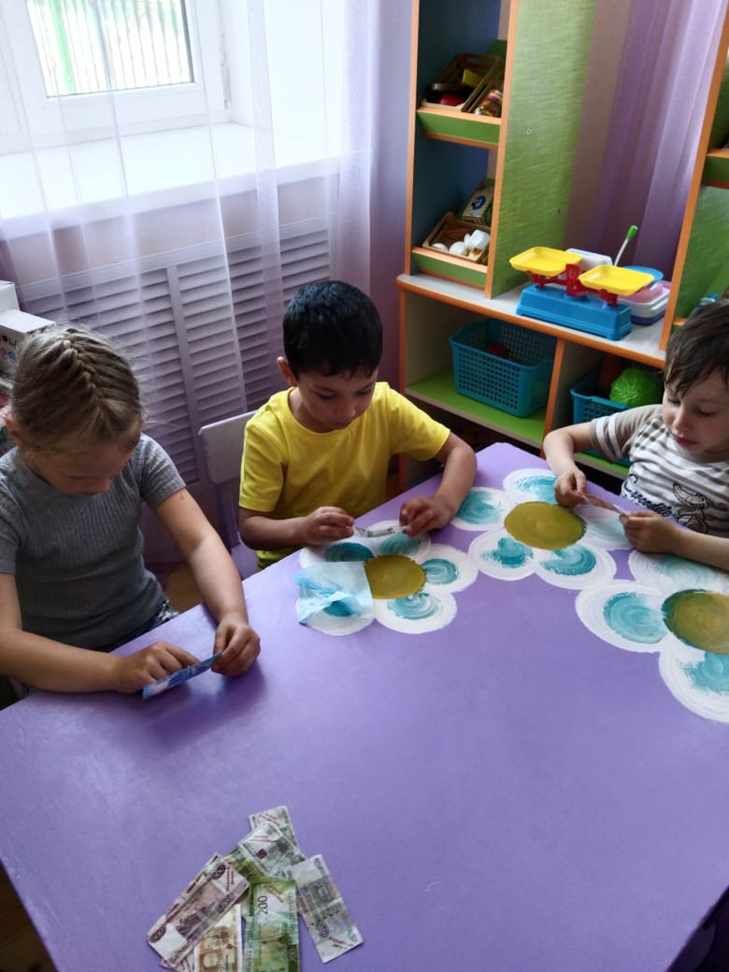
СРАВНЕНИЕ ДЕНЕГ: КУПЮРЫ И МОНЕТЫ
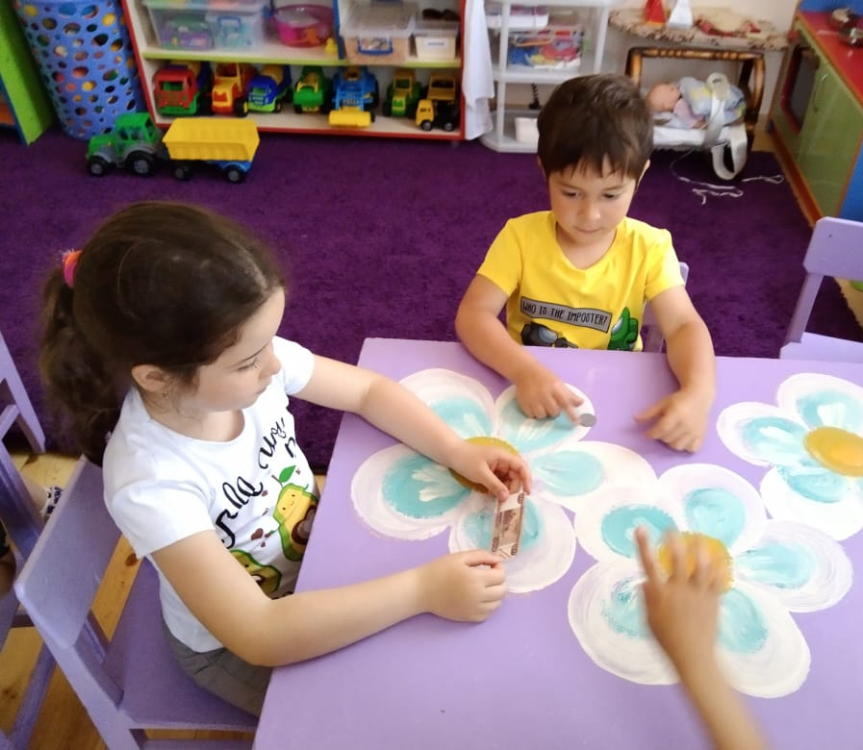

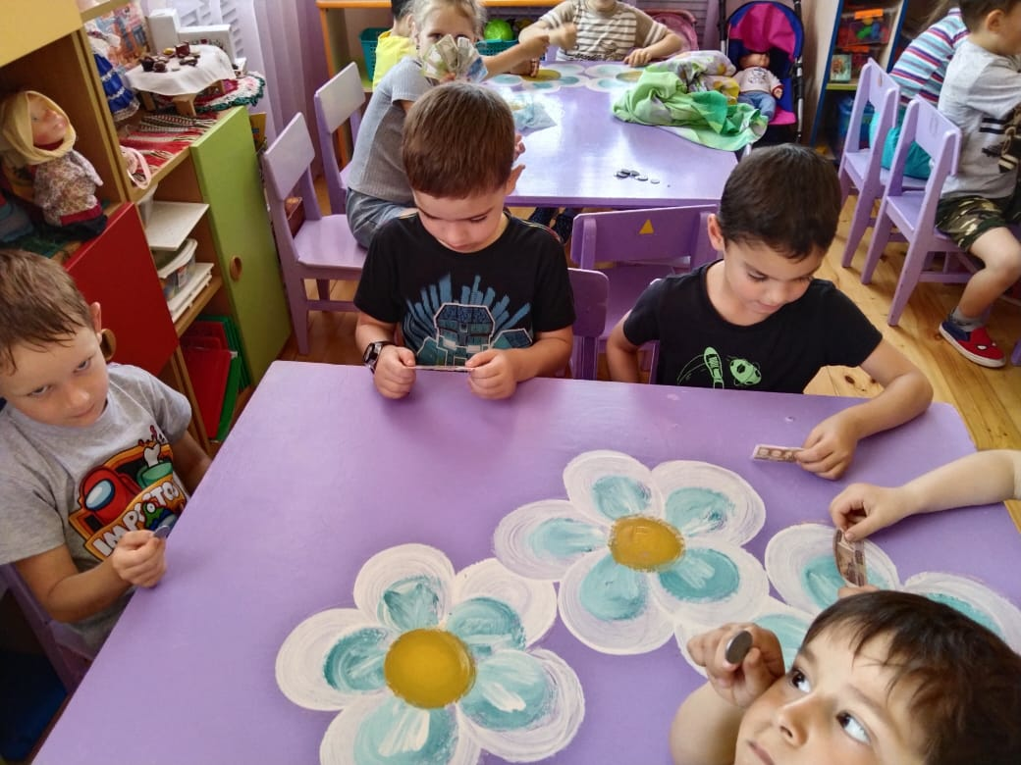
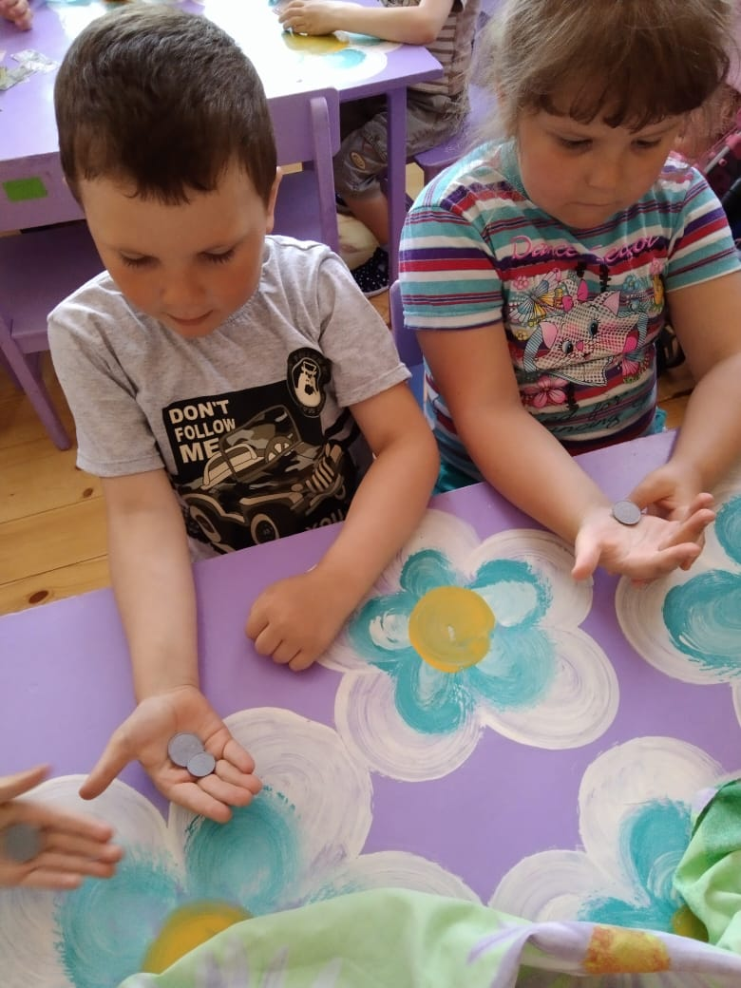

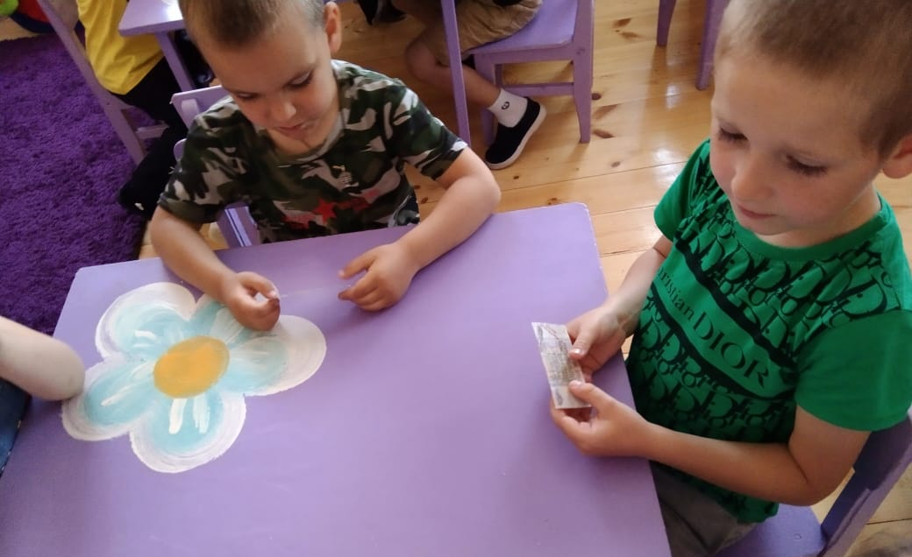
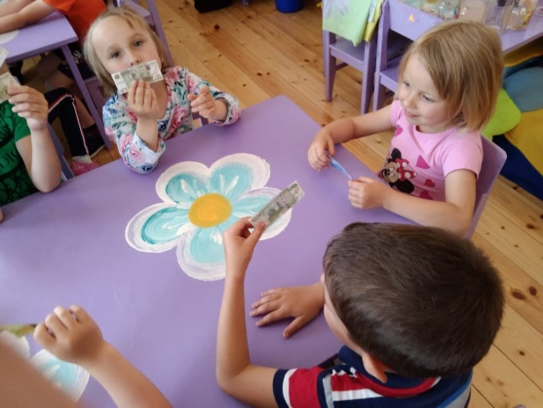
СЮЖЕТНО-РОЛЕВЫЕ ИГРЫ, КАЖДЫЙ ТРУД ОПЛАЧИВАЕТСЯ.
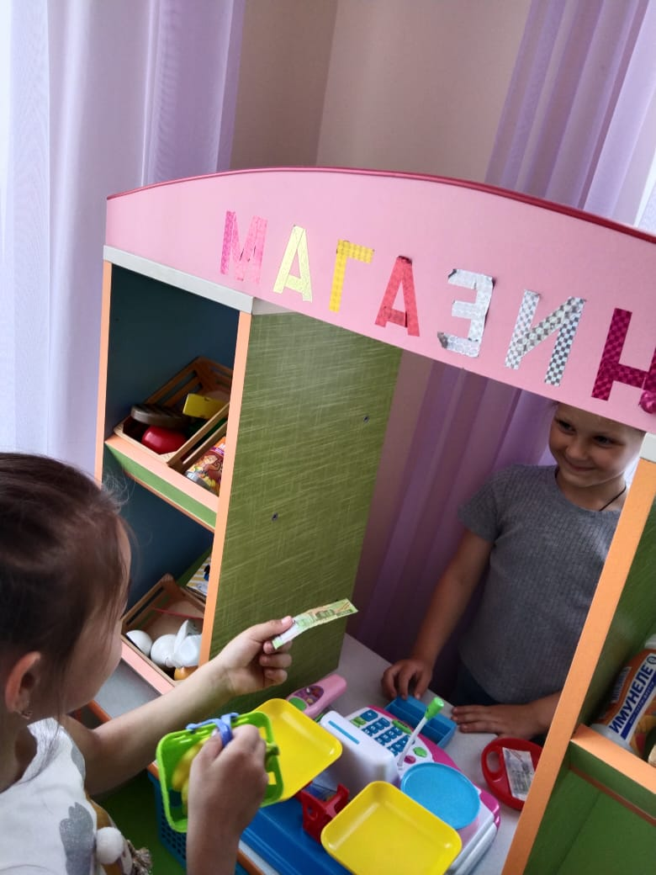
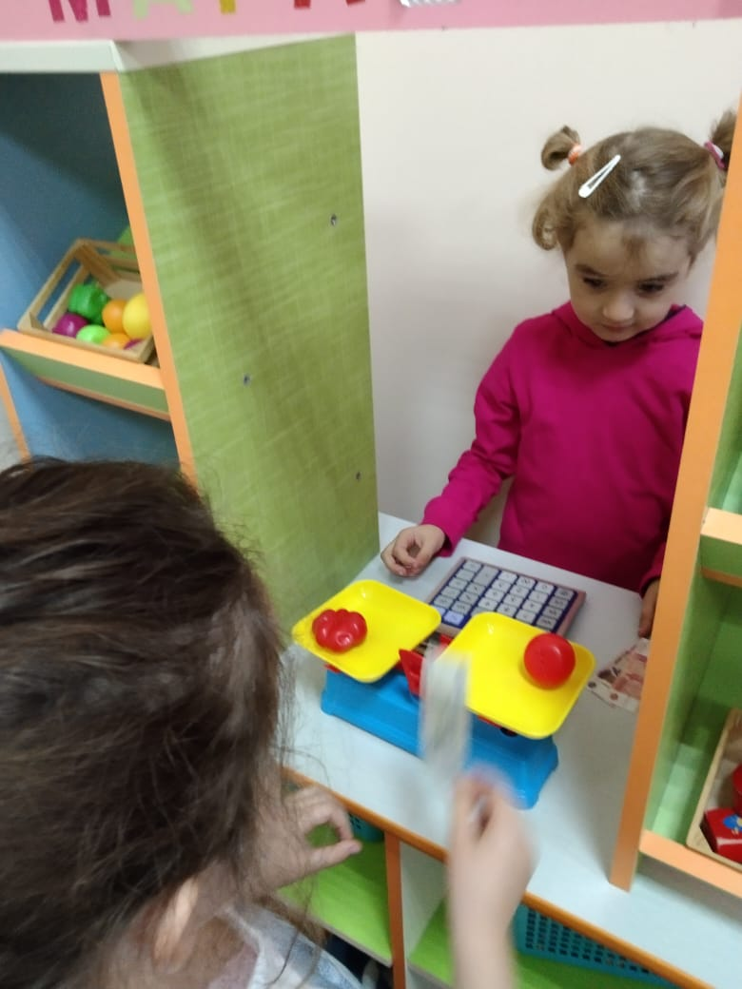

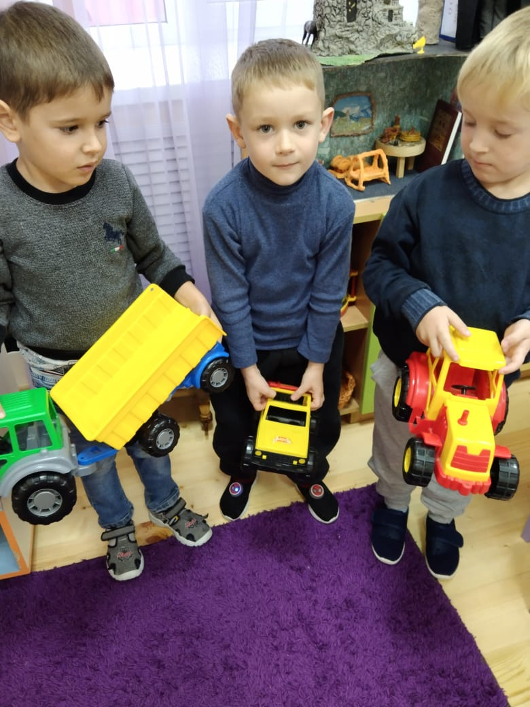
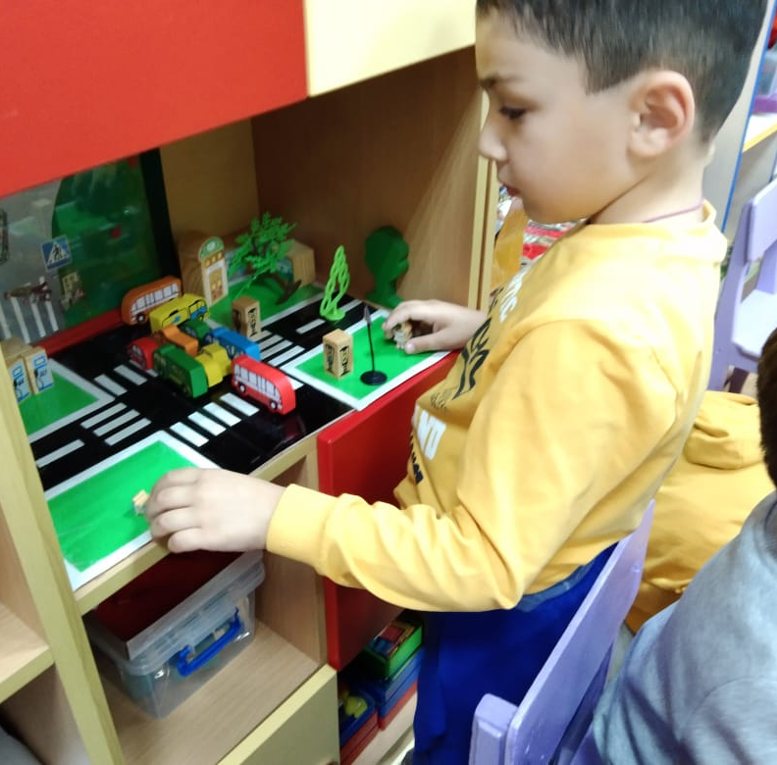

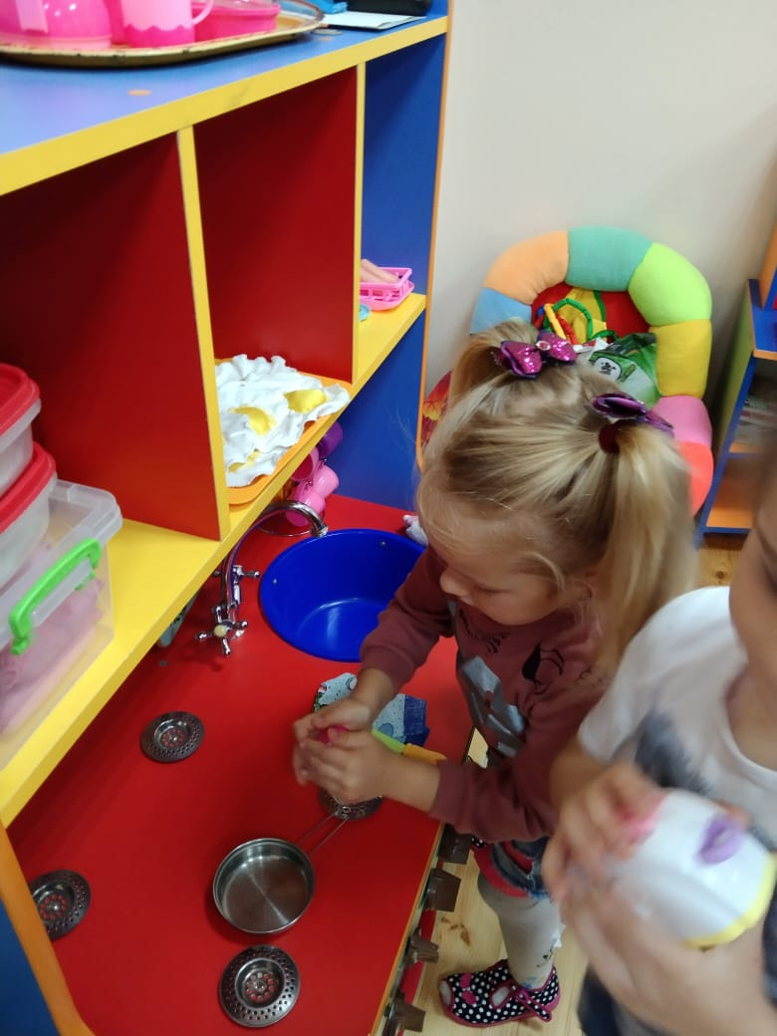
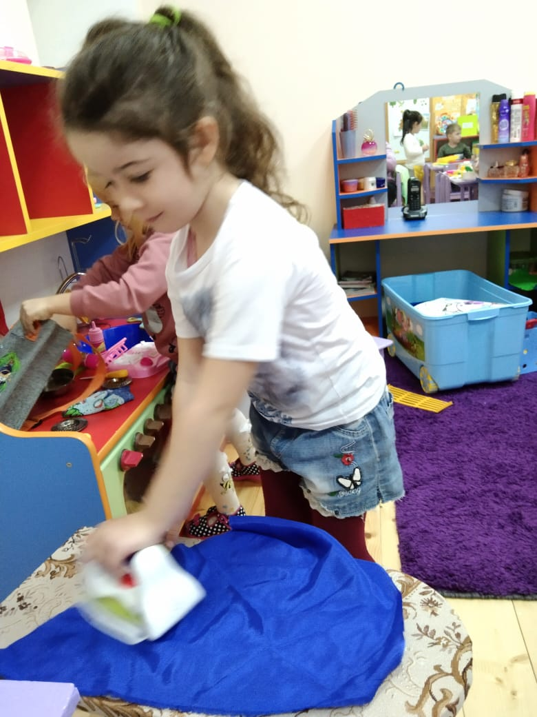
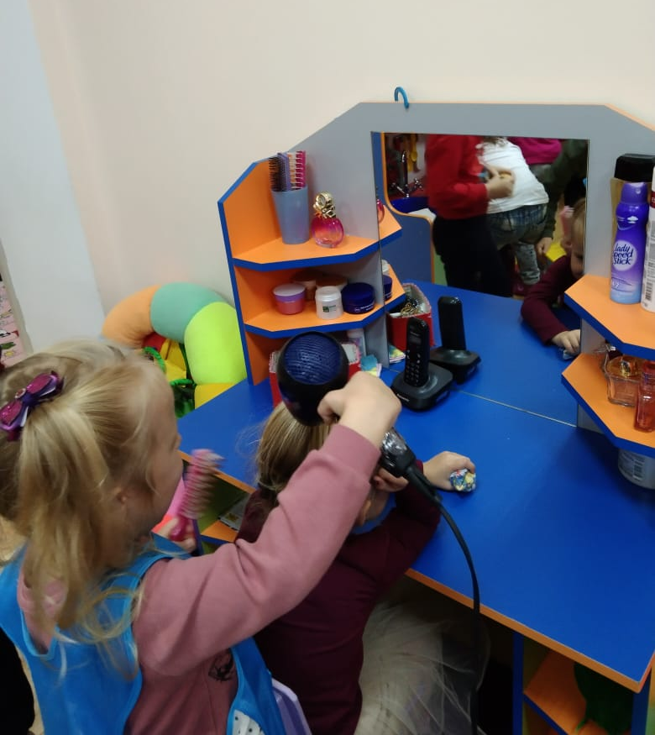
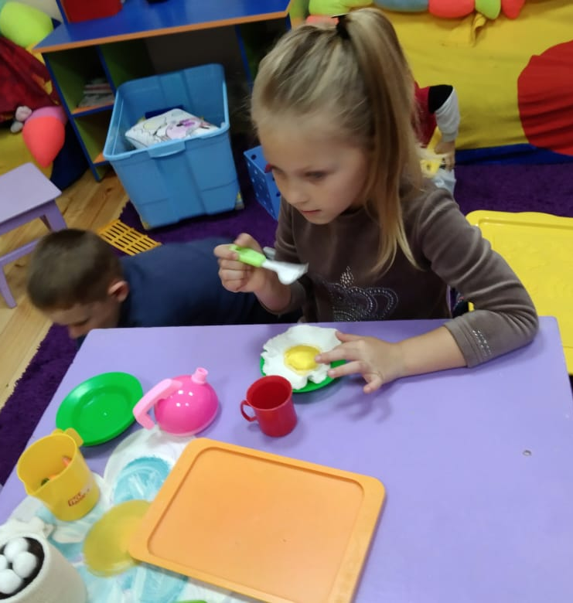
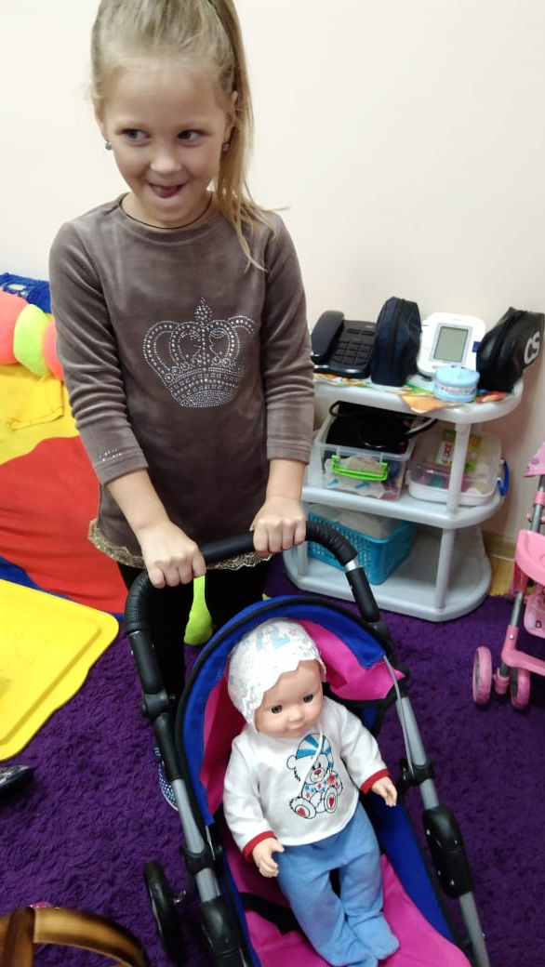
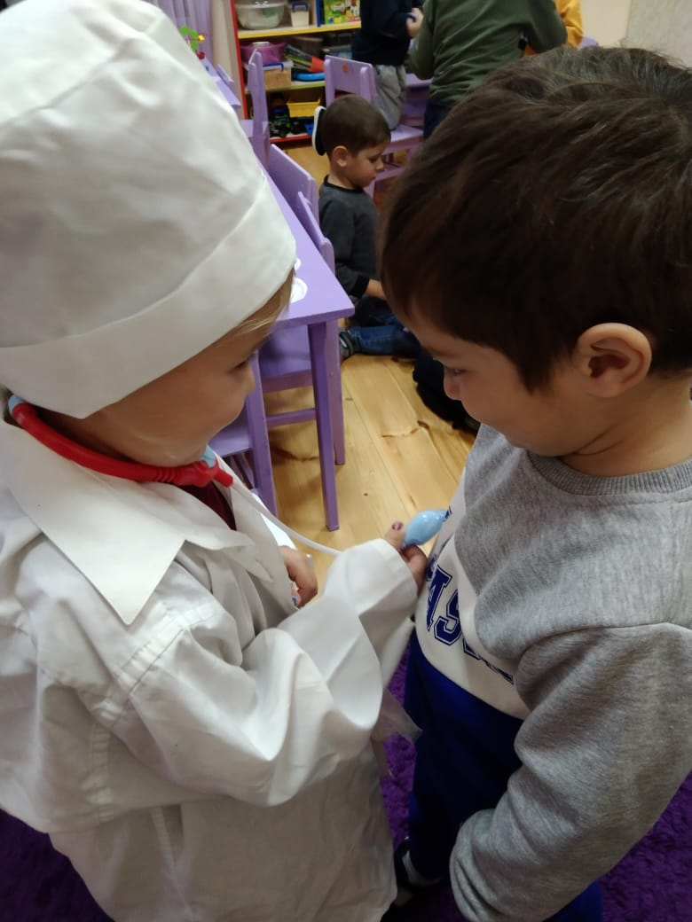

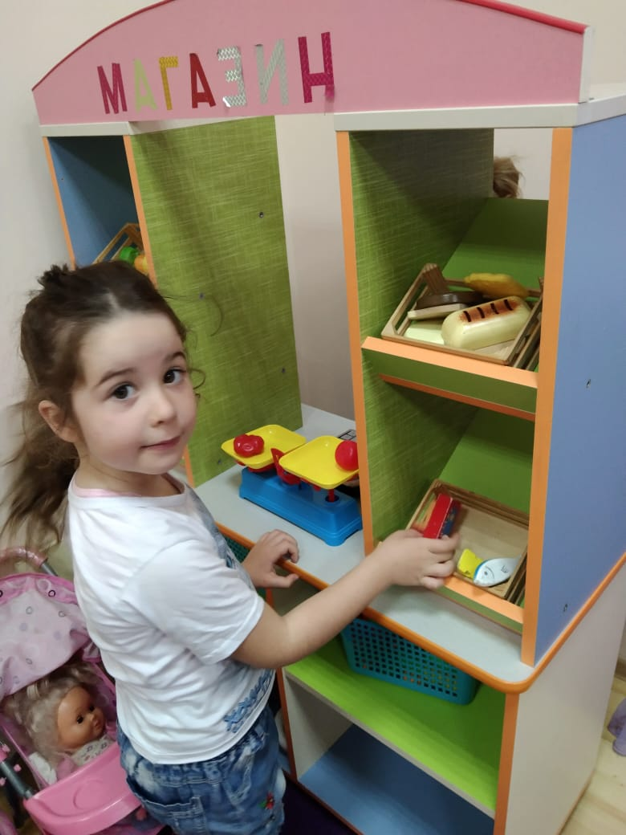
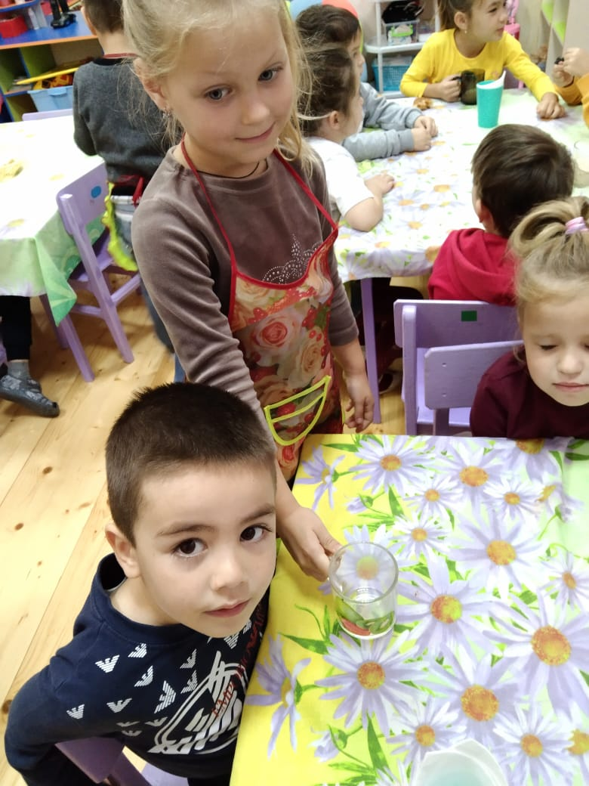
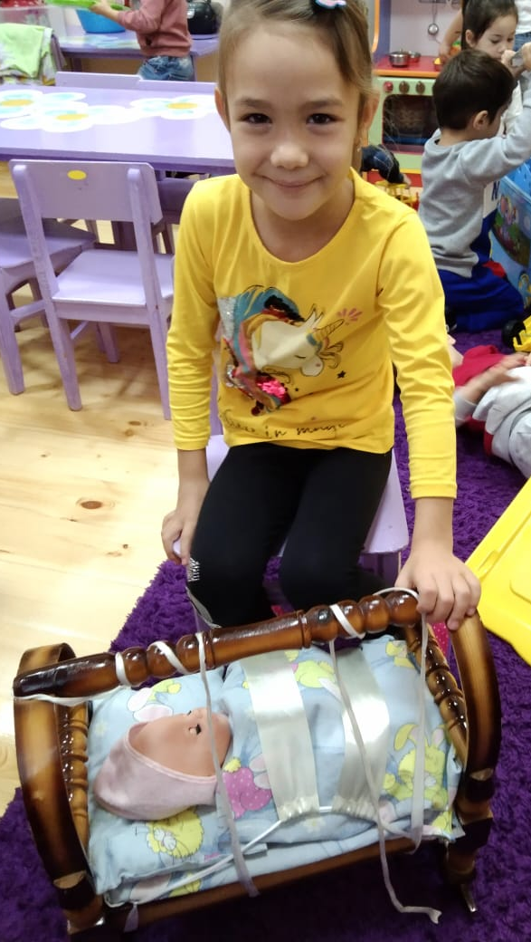
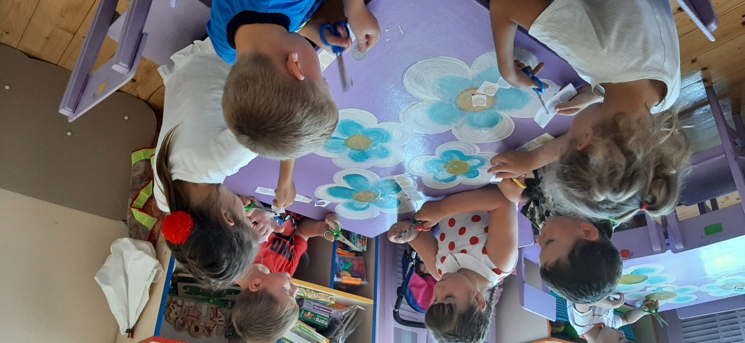
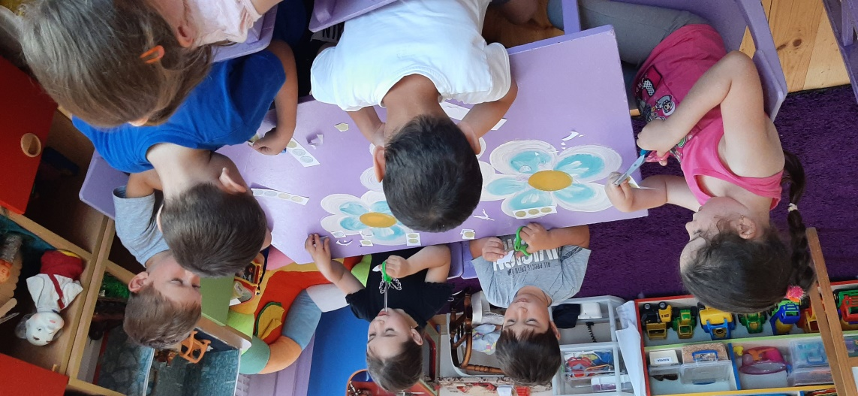
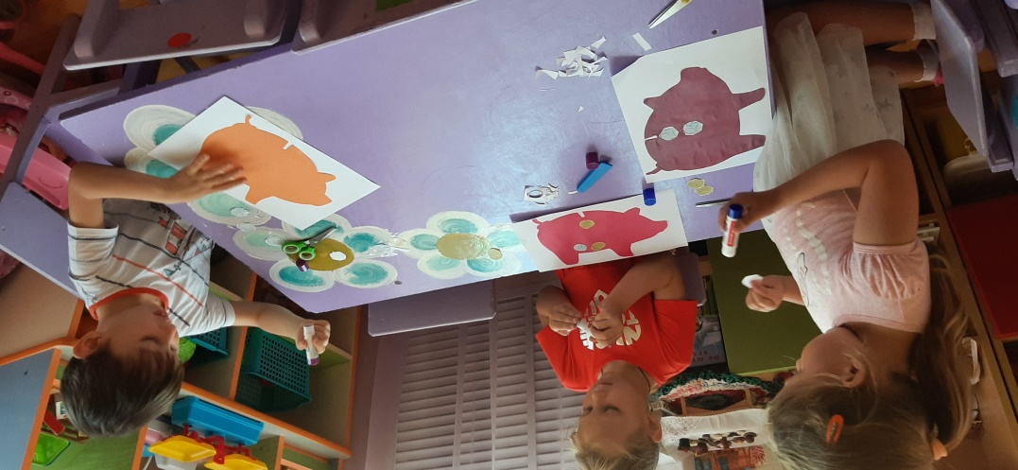
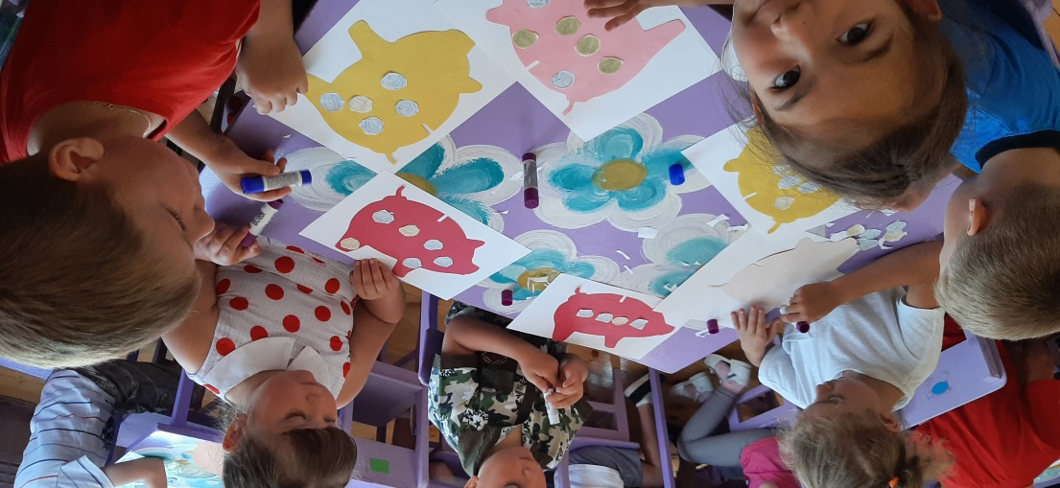
АППЛИКАЦИЯ «КАПИЛКА»
